黎明技術學院 114學年度 第 2 學期 第 4 次班會紀錄
開會時間: 年 月 日 班級: 教室:
全班出席人數: 主席: 紀錄:
學務處宣達事項：
課外組：
於校網→行政單位→學生事務處→課外活動指導組→課外組最新消息，有許多課外活動公告歡迎大家踴躍查詢參與。

衛保組：
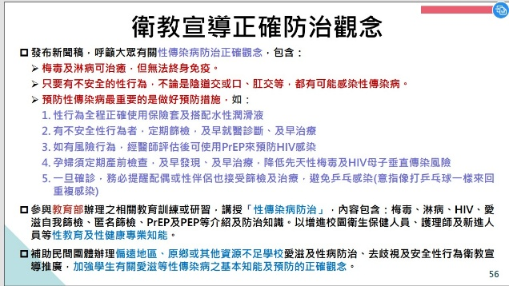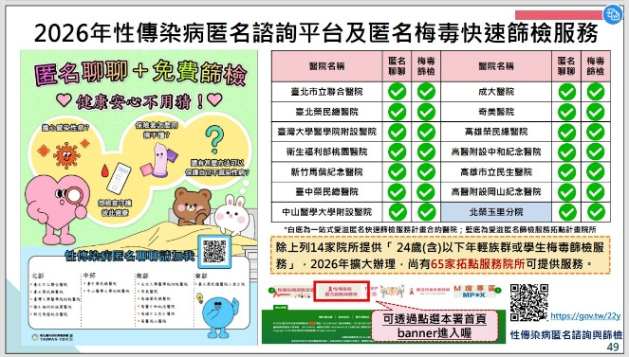

- 會議議題:【校園霸凌】
會議紀錄:

班級經營事項建議:

導師處理結果:  導師簽名: | 系主任處理結果:  系主任簽名:
1.表格請自行上學生事務處→導師專區列印。
2.開完班會之記錄表至遲於七天內繳交至課外活動指導組(誠樸樓7樓)。

